Сегодня JavaScript может использоваться в браузере, на веб-сервере или в какой-то другой среде, даже в кофеварке. Каждая среда предоставляет свою функциональность, которую спецификация JavaScript называет окружением.

Окружение предоставляет свои объекты и дополнительные функции, в дополнение базовым языковым. Браузеры, например, дают средства для управления веб-страницами. Node.js делает доступными какие-то серверные возможности и так далее.

На картинке ниже в общих чертах показано, что доступно для JavaScript в браузерном окружении:

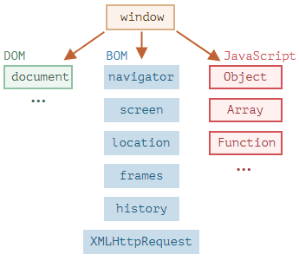

имеется корневой объект window, который выступает в 2 ролях:

1. глобальный объект для JavaScript-кода, об этом более подробно говорится в главе [Глобальный объект](https://learn.javascript.ru/global-object).
2. он также представляет собой окно браузера и располагает методами для управления им.

Например, здесь мы используем window как глобальный объект:

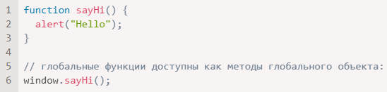

А здесь мы используем window как объект окна браузера, чтобы узнать его высоту:



[**DOM (Document Object Model)**](https://learn.javascript.ru/browser-environment#dom-document-object-model)

Document Object Model, сокращённо DOM – объектная модель документа, которая представляет все содержимое страницы в виде объектов, которые можно менять. Объект document – основная «входная точка».

**DOM – не только для браузеров**

Спецификация DOM описывает структуру документа и предоставляет объекты для манипуляций со страницей. Существуют и другие, отличные от браузеров, инструменты, использующие DOM.

Например, серверные скрипты, которые загружают и обрабатывают HTML-страницы, также могут использовать DOM. При этом они могут поддерживать спецификацию не полностью.

**CSSOM для стилей**

Правила стилей CSS структурированы иначе чем HTML. Для них есть отдельная спецификация [CSSOM](https://www.w3.org/TR/cssom-1/), которая объясняет, как стили должны представляться в виде объектов, как их читать и писать.

CSSOM используется вместе с DOM при изменении стилей документа. В реальности CSSOM требуется редко, обычно правила CSS статичны. Мы редко добавляем/удаляем стили из JavaScript, но и это возможно.

## [BOM (Browser Object Model)](https://learn.javascript.ru/browser-environment" \l "bom-browser-object-model)

Объектная модель браузера (Browser Object Model, BOM) – это дополнительные объекты, предоставляемые браузером (окружением), чтобы работать со всем, кроме документа.

Например:

* Объект [navigator](https://developer.mozilla.org/ru/docs/Web/API/Window/navigator) даёт информацию о самом браузере и операционной системе. Среди множества его свойств самыми известными являются: navigator.userAgent – информация о текущем браузере, и navigator.platform – информация о платформе (может помочь в понимании того, в какой ОС открыт браузер – Windows/Linux/Mac и так далее).
* Объект [location](https://developer.mozilla.org/ru/docs/Web/API/Window/location) позволяет получить текущий URL и перенаправить браузер по новому адресу.

Функции alert/confirm/prompt тоже являются частью BOM: они не относятся непосредственно к странице, но представляют собой методы объекта окна браузера для коммуникации с пользователем.

BOM является частью общей [спецификации HTML](https://html.spec.whatwg.org/).

Да, вы всё верно услышали. Спецификация HTML по адресу [https://html.spec.whatwg.org](https://html.spec.whatwg.org/) не только про «язык HTML» (теги, атрибуты), она также покрывает целое множество объектов, методов и специфичных для каждого браузера расширений DOM. Это всё «HTML в широком смысле». Для некоторых вещей есть отдельные спецификации, перечисленные на [https://spec.whatwg.org](https://spec.whatwg.org/).

Говоря о стандартах, у нас есть:

**Спецификация DOM**

описывает структуру документа, манипуляции с контентом и события, подробнее на [https://dom.spec.whatwg.org](https://dom.spec.whatwg.org/).

**Спецификация CSSOM**

Описывает файлы стилей, правила написания стилей и манипуляций с ними, а также то, как это всё связано со страницей, подробнее на <https://www.w3.org/TR/cssom-1/>.

**Спецификация HTML**

Описывает язык HTML (например, теги) и BOM (объектную модель браузера) – разные функции браузера: setTimeout, alert, location и так далее, подробнее на [https://html.spec.whatwg.org](https://html.spec.whatwg.org/). Тут берётся за основу спецификация DOM и расширяется дополнительными свойствами и методами. Кроме того, некоторые классы описаны отдельно на <https://spec.whatwg.org/>.

Пожалуйста, заметьте для себя эти ссылки, так как по ним содержится очень много информации, которую невозможно изучить полностью и держать в уме.

Когда вам нужно будет прочитать о каком-то свойстве или методе, справочник на сайте Mozilla <https://developer.mozilla.org/ru/> тоже очень хороший ресурс, хотя ничто не сравнится с чтением спецификации: она сложная и объёмная, но сделает ваши знания максимально полными.

Для поиска чего-либо обычно удобно использовать интернет-поиск со словами «WHATWG [термин]» или «MDN [термин]», например [https://google.com?q=whatwg+localstorage](https://google.com/?q=whatwg+localstorage), [https://google.com?q=mdn+localstorage](https://google.com/?q=mdn+localstorage).